# 輸入內容：

1. 年月份

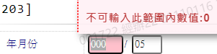

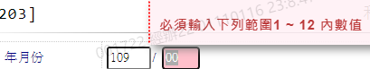

1. 選擇檔案

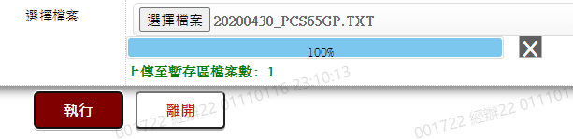

# 輸出內容：

